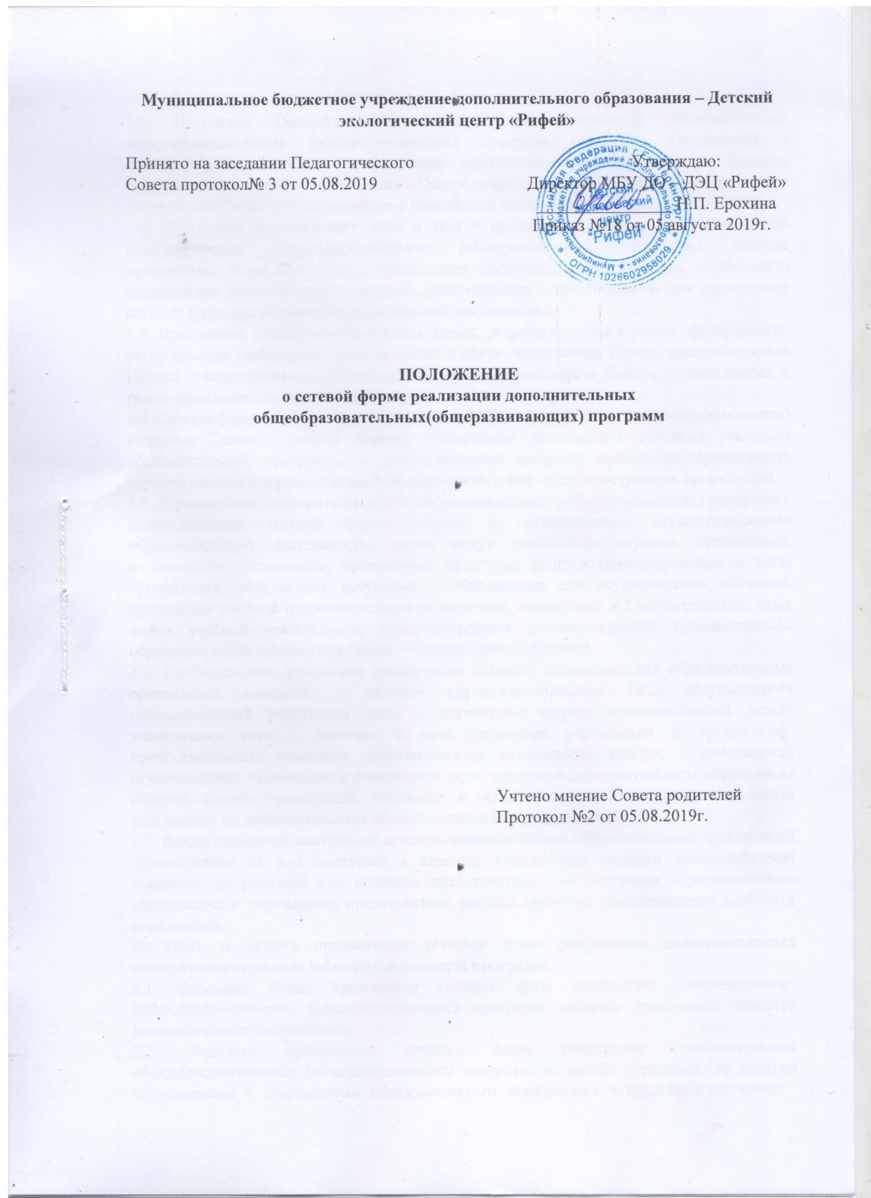

I. Общие положения
1.1. Настоящее Положение о сетевой форме реализации дополнительных общеобразовательных (общеразвивающих) программ (далее – Положение) в муниципальном бюджетном учреждении дополнительного образования – Детском экологическом центре «Рифей» (далее – Центр) разработано в соответствии с Федеральным Законом № 273-ФЗ «Об образовании в Российской Федерации» (ст.13,15, п.7 ч.1 ст.34).
1.2. Положение устанавливает цели и задачи применения сетевых форм реализации дополнительных общеобразовательных (общеразвивающих) программ, условия применения, регламентирование организации образовательного процесса, особенности определения педагогической нагрузки, распределения ответственности при применении сетевых форм организации образовательной деятельности.
1.3. Программы, реализуемые в сетевой форме, разрабатываются с учетом федеральных, региональных требований и рекомендаций в сфере образования, Устава, локальных актов Центра, рассматриваются на заседании методического совета Центра, утверждаются к реализации приказом директора Центра.
1.4. Сетевая форма реализации дополнительных общеобразовательных (общеразвивающих) программ (далее - сетевая форма) обеспечивает возможность освоения учащимся образовательной программы с использованием ресурсов нескольких организаций, осуществляющих образовательную деятельность, в том числе иностранных организаций.
1.5. В реализации дополнительных общеобразовательных (общеразвивающих) программ с использованием сетевой формы наряду с организациями, осуществляющими образовательную деятельность, также могут участвовать научные организации, медицинские организации, организации культуры, физкультурно-спортивные и иные организации, обладающие ресурсами, необходимыми для осуществления обучения, проведения учебной и производственной практики, стажировки и 2 осуществления иных видов учебной деятельности, предусмотренных соответствующей дополнительной образовательной программой (далее – сетевое взаимодействие).
1.6. Необходимыми условиями организации сетевого взаимодействия образовательных организаций являются: - наличие нормативно-правовой базы регулирования правоотношений участников сети; - договорные формы правоотношений между участниками сети; - наличие в сети различных учреждений и организаций, предоставляющих учащимся действительную возможность выбора; - возможность осуществления перемещений учащихся и (или) педагогов дополнительного образования образовательных организаций, входящих в сеть; - возможность организации зачета результатов по дополнительным общеобразовательным программам.
1.7. Выбор вариантов построения сетевого взаимодействия образовательных организаций осуществляют те, кто выступает в качестве инициаторов сетевого взаимодействия: учащиеся, их родители или законные представители, администрация образовательных организаций и учреждений, представители органов местного самоуправления в области образования.
II. Цель и задачи применения сетевых форм реализации дополнительных общеобразовательных (общеразвивающих) программ
2.1. Основной целью применения сетевых форм реализации дополнительных общеобразовательных (общеразвивающих) программ является повышение качества дополнительного образования.
2.2. Задачами применения сетевых форм реализации дополнительных общеобразовательных (общеразвивающих) программ являются: - расширение доступа обучающимся к современным образовательным технологиям и средствам обучения; - обеспечение доступности качественной организации дополнительного образования обучающихся, удовлетворяющей потребности заказчиков услуги, социума и рынка труда, за счет внедрения в систему образования новых форм взаимодействия, представляющих возможность действительного выбора, информационно - коммуникационных и педагогических технологий; - обновление содержания методической работы с педагогическими и руководящими кадрами на принципах сетевой организации и маркетинга.
III. Условия применения сетевых форм реализации дополнительных общеобразовательных (общеразвивающих) программ
3.1. Сетевые формы реализации дополнительных общеобразовательных (общеразвивающих) программ Центра осуществляются по соглашению организаций, осуществляющих образовательную деятельность в разных областях и сферах, или по решению органов власти, в ведении которых находятся образовательные учреждения. Инициаторами организации 3 соответствующей деятельности могут выступать также обучающиеся, родители (законные представители) несовершеннолетних обучающихся.
3.2. Порядок и условия взаимодействия организаций при осуществлении сетевых форм реализации образовательных программ определяются договором между ними.
3.3. В договоре о сетевой форме реализации дополнительных общеобразовательных общеразвивающих программ указываются:
- вид, уровень и (или) направленность дополнительной общеобразовательной (общеразвивающей) программы (часть образовательной программы определенного уровня, вида и направленности), реализуемой с использованием сетевой формы;
- статус обучающихся в организациях, правила приема на обучение по дополнительной общеобразовательной общеразвивающей программе, реализуемой с использованием сетевой формы;
- условия и порядок осуществления образовательной деятельности по дополнительной общеобразовательной общеразвивающей программе, реализуемой посредством сетевой формы, в том числе распределение обязанностей между организациями, порядок реализации дополнительной общеобразовательной (общеразвивающей) программы, характер и объем ресурсов, используемых каждой организацией, реализующей образовательные программы посредством сетевой формы;
- выдаваемые документ или документы об образовании, документ или документы об обучении, а также организации, осуществляющие образовательную деятельность, которыми выдаются указанные документы;
- срок действия договора, порядок его изменения и прекращения.
3.4. Для организации реализации дополнительных общеобразовательных (общеразвивающих) программ с использованием сетевой формы несколькими организациями, осуществляющими образовательную деятельность, организации совместно разрабатывают и утверждают дополнительные общеобразовательные общеразвивающие программы.
IV. Регламентирование организации образовательного процесса при применении сетевых форм реализации дополнительных общеобразовательных общеразвивающих программ
4.1. Образовательная деятельность при сетевых формах реализации дополнительных общеобразовательных (общеразвивающих) программ Центра может быть организована в очной, очно-заочной, заочной формах с применением электронного обучения, дистанционных образовательных технологий с использованием кадровых, информационных, материально-технических, учебно-методических ресурсов Центра и организаций, участвующих в сетевом взаимодействии.
4.2. Основными документами, регламентирующими организацию образовательной деятельности при применении сетевых форм, являются дополнительная общеобразовательная (общеразвивающая) программа, учебный план (индивидуальный учебный план) и расписание занятий (индивидуальное расписание занятий).
4.3. В случае совместной деятельности организаций, осуществляющих образовательную деятельность, направленную на освоение обучающимися дополнительной общеобразовательной (общеразвивающей) программы, ими коллегиально разрабатываются и утверждаются учебный план и расписание занятий с указанием места освоения (реализующих организаций) учебных курсов, дисциплин, модулей, видов учебной деятельности. При использовании для освоения дополнительной общеобразовательной (общеразвивающей) программы ресурсов иных организаций, перечисленные документы согласовываются.
4.4. При обучении по индивидуальному учебному плану индивидуальное расписание занятий разрабатывается и утверждается организацией, осуществляющей образовательную деятельность, в которую обучающийся был принят на обучение по дополнительной общеобразовательной (общеразвивающей) программе.
4.5. При реализации индивидуальной образовательной траектории обучающегося рекомендуется использование элементов дистанционных образовательных технологий с использованием информационных и учебно-методических ресурсов организаций, участвующих в сетевом взаимодействии. При этом индивидуальный учебный план должен определять количество часов на дистанционное обучение.
V. Особенности определения педагогической нагрузки при сетевых формах реализации дополнительных общеобразовательных общеразвивающих программ
5.1. Нагрузка педагогических работников при сетевых формах реализации дополнительных общеобразовательных (общеразвивающих) программ Центра определяется с учетом следующих вариантов распределения педагогических работников по местам проведения занятий:
1. Штатный педагог дополнительного образования, в которую обучающийся был принят на обучение по дополнительной общеобразовательной (общеразвивающей) программе, осуществляет образовательную деятельность на территории данной организации;
2. Штатный педагог дополнительного образования, в которую обучающийся был принят на обучение по дополнительной общеобразовательной (общеразвивающей) программе, осуществляет образовательную деятельность на территории другой организации, участвующей в сетевом взаимодействии;
3. Педагог дополнительного образования (преподаватель, научный сотрудник, библиотекарь, тренер-преподаватель и др.) сторонней организации, участвующей в сетевом взаимодействии, осуществляет образовательную деятельность на территории организации, в которую обучающийся был принят на обучение по дополнительной общеобразовательной общеразвивающей программе;
4. Педагог дополнительного образования (преподаватель, научный сотрудник, библиотекарь, тренер-преподаватель и др.), другой организации, участвующей в сетевом взаимодействии, осуществляет образовательную деятельность вне территории организации, в которую обучающийся был принят на обучение по дополнительной общеобразовательной общеразвивающей программе.
VI. Распределение ответственности при применении сетевых форм реализации дополнительных общеобразовательных (общеразвивающих) программ
6.1. Для осуществления общего руководства реализацией дополнительной общеобразовательной (общеразвивающей) программы в сетевой форме, координации взаимодействия с другими организациями приказом директора Центра назначается ответственный (координатор) из числа штатных педагогических работников Центра.
6.2. Организация, осуществляющая образовательную деятельность, в которую обучающийся был принят на обучение по дополнительной общеобразовательной (общеразвивающей) программе несет ответственность в том объеме, который определен в договоре по реализации дополнительной общеобразовательной (общеразвивающей) программы в сетевой форме. Другие организации, участвующие в сетевом взаимодействии, несут ответственность за реализацию отдельной части дополнительной общеобразовательной (общеразвивающей) программы (дисциплина, модуль, учебная и производственная практика и т.п.) и соблюдение сроков.
6.3. Организации, реализующие в рамках совместной деятельности отдельные части дополнительной общеобразовательной (общеразвивающей) программы, обеспечивают текущий учет и документирование результатов освоения обучающимися соответствующих учебных курсов, дисциплин, модулей, видов учебной деятельности.
6.4. Результаты промежуточной аттестации обучающихся при освоении учебных курсов, дисциплин, модулей, видов учебной деятельности в других организациях засчитываются организацией, осуществляющей образовательную деятельность, в которую обучающийся был принят на обучение по дополнительной общеобразовательной (общеразвивающей) программе.
VII. Заключительные положения
7.1. При необходимости в настоящее Положение могут быть внесены изменения и дополнения.
7.2. Все вносящиеся изменения и дополнения подлежат обязательному рассмотрению на Педагогическом совете Центра, принимаются простым большинством голосов и утверждаются приказом директора Центра.

